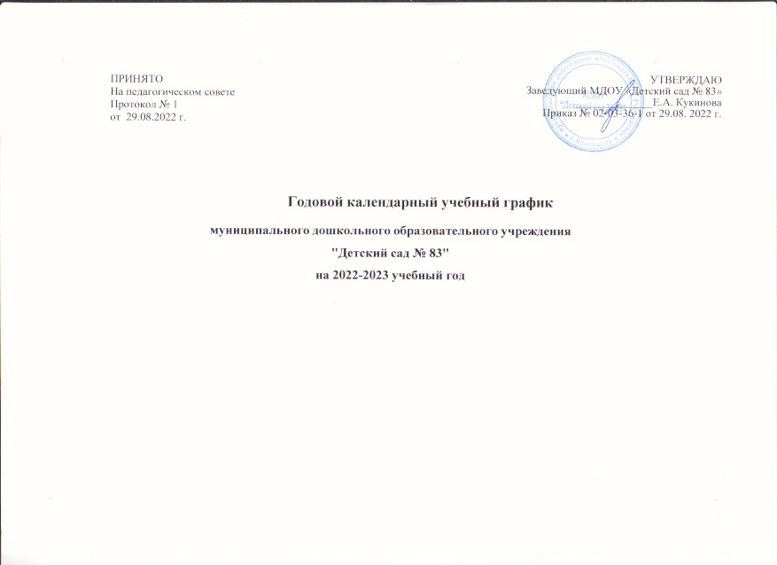

Количество возрастных групп | 7 ( из них: 5 групп комбинированные для детей с нарушением зрения, 2 группа комбинированная для детей с ТНР).
Регламентирование образовательного процесса  на день | Группы функционируют в режиме полного дня (12 часов): с 07.00 до 19.00 (при пятидневной рабочей  неделе)
Регламентирование образовательного процесса  в течение года | Продолжительность учебного года с 01 сентября 2021 г. по 31 мая 2022г.
Продолжительность учебного года | 36 недель
1 полугодие | 17 недель (01.09.2022 по 30.12.2022 г.)
2 полугодие | 19 недель (12.01.2023 по 31.05.2023 г.)
Перечень проводимых праздников и развлечений для воспитанников | Сентябрь
 | Развлечение «По дороге в страну Знаний»» (1 сентября - День знаний)
 | Октябрь
 | Утренники «Волшебный зонтик осени»
 | Ноябрь
 | Развлечение «Милой мамочке моей» (к Дню матери)
 | Декабрь
 | Утренники «Новогодние приключение»
 | Январь
 | Новогодние праздничные дни (проводятся мероприятия эстетически-оздоровительного цикла)
 | Февраль
 | Музыкально-спортивный праздник посвященный 23 февраля «Бравые ребята- дошколята!»
 | Март
 | Утренники «Весенний праздник – самый лучший»
 | Апрель
 | Утренники «Весенняя ярмарка»
 | Май
 | Праздник «День Победы»
 | Выпускной бал «До свидания, детский сад! Здравствуй, школа!»
Сроки проведения педагогического  мониторинга (без отрыва от организованной образовательной деятельности) | 01.09.21-10.09.21  23.05.22-31.05.22
Праздничные дни | 04 ноября 2021г.; 01-09 января 2022г.; 23 февраля 2022г.; 08 марта 2022г.; 01 мая 2022г.; 09 мая 2022г.; 12  июня 2022г.
Работа ДОУ в летний период | 01.06.2022г. - 31.08.2022г.

